附件：

- 询价一览表
项目名称：鹿城院区陪人椅包皮翻新项目报价清单
[货币单位：人民币元]
序号 | 名称 | 单位 | 数量 | 单价  （元/张） | 金额（元） | 完工期  合同签订后几天内 | 交货地点
1 | 陪人椅 | 张 | 398 |  |  | 15天 | 各院区科室内
2 | 手术床 | 张 | 3 |  |  | 15天 | 各院区科室内
3 | 打包台 | 张 | 1 |  |  | 15天 | 各院区科室内
合计人民币：大写： 小写：
备注：1.以上报价应与“报价明细表”中的“合计人民币”数相一致；
2.项目费用包括项目实施所需的工程费、工时费、服务费、运输费、安装调试费、税费及其他一切费用。
3.本项目免费保修期：≥5年
4.最终数量按实际翻新数量结算。

（附件2）
2报价明细表
项目名称：鹿城院区陪人椅包皮翻新项目参数表
[货币单位：人民币元]
科室 | 物资名称 | 数量 | 单价 （元/张） | 金额（元） | 样式图片
L111护理单元（肛肠外科） | 陪人椅 | 1 |  |  | 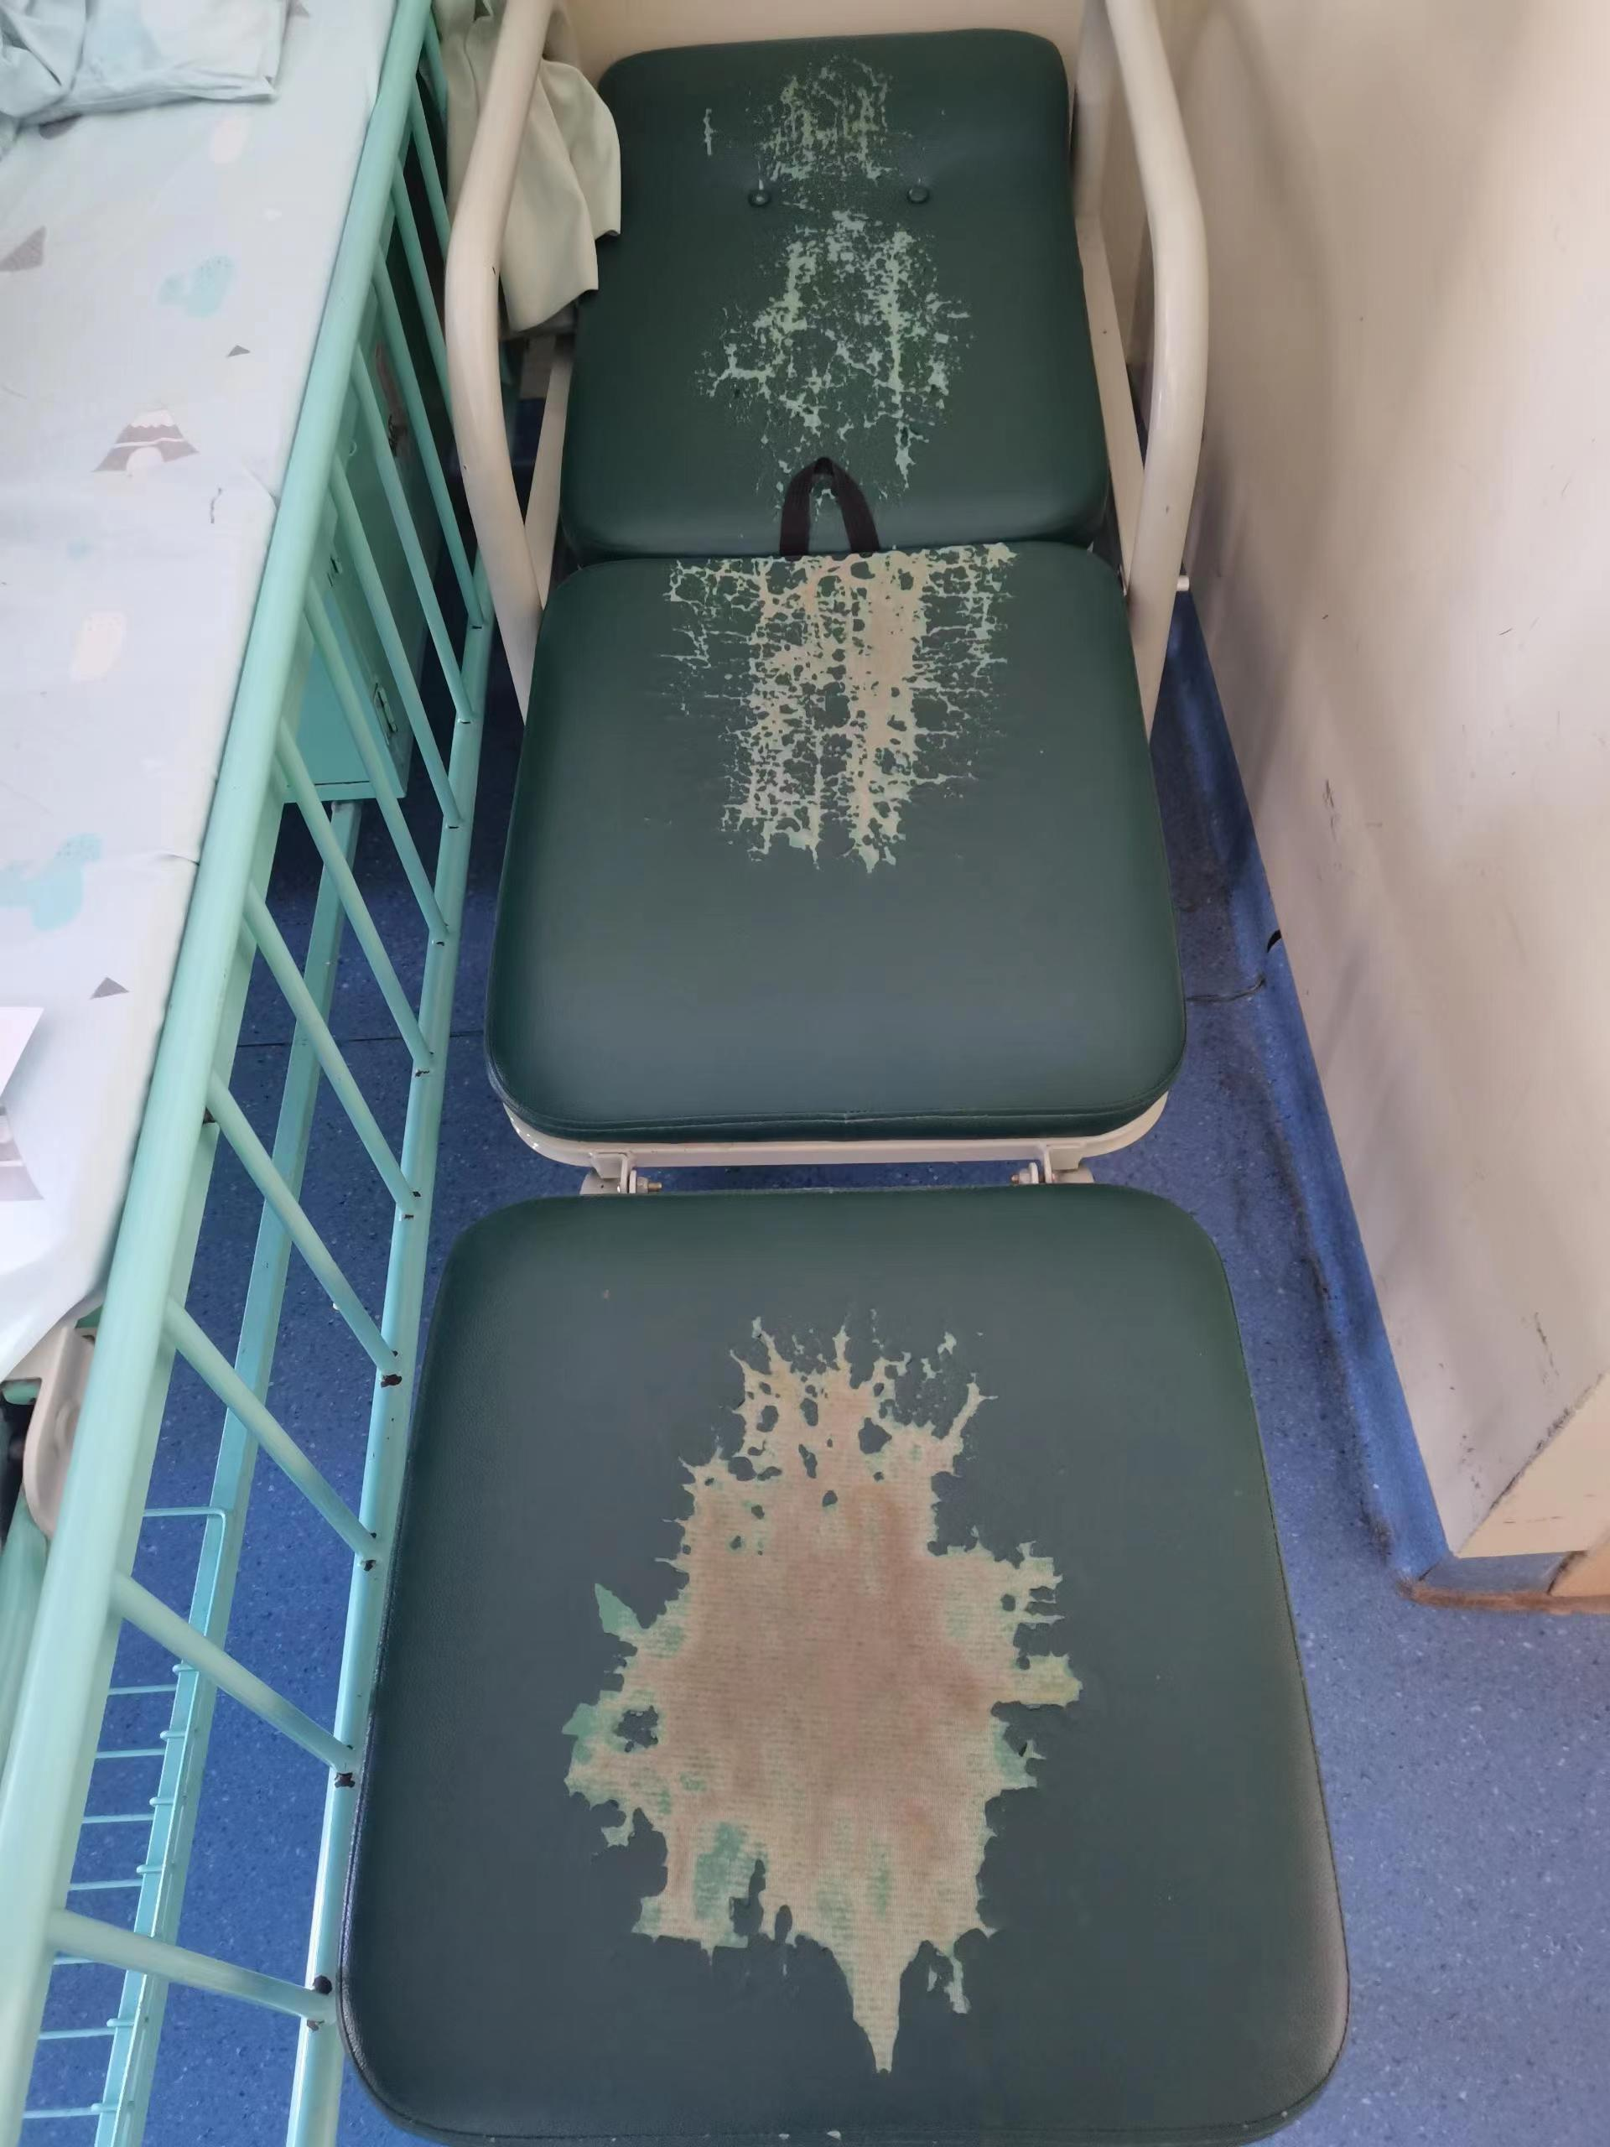
L203护理单元（耳鼻咽喉科/眼科） | 陪人椅 | 30
H10护理单元（心血管内科） | 陪人椅 | 50
H16护理单元（普儿科） | 陪人椅 | 37
N12护理单元（妇科） | 陪人椅 | 31
A39儿童新型冠状病毒肺炎隔离病区 | 陪人椅 | 5
A08护理单元（儿童心血管内科） | 陪人椅 | 5
H08护理单元（综合外科） | 陪人椅 | 42
H11护理单元（综合外科） | 陪人椅 | 40
A07护理单元（儿童消化内科） | 陪人椅 | 5
H09护理单元（儿童肾脏内科） | 陪人椅 | 37
N10护理单元（妇科） | 陪人椅 | 29
C07护理单元（儿童外科） | 陪人椅 | 32
C08护理单元（儿童外科2） | 陪人椅 | 24
临时增加 | 陪人椅 | 30
L319临床技能培训中心 | 手术床 | 1 |  |  | 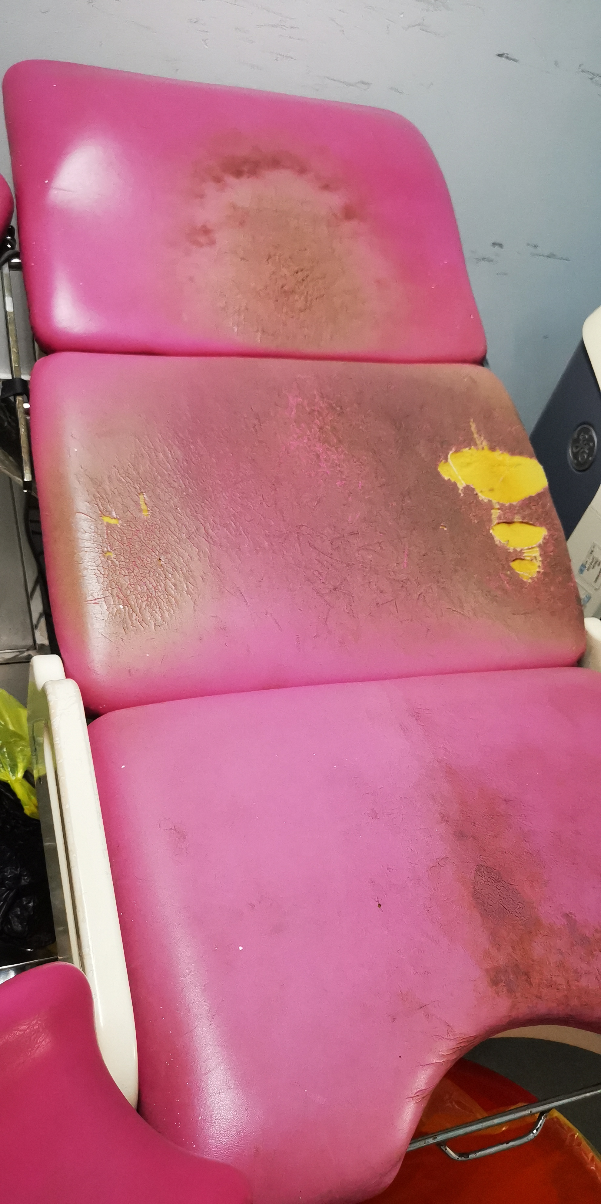
生殖中心护理单元 | 手术床 | 2
C05护理单元（儿童中西医结合科） | 打包台 | 1 |  |  | 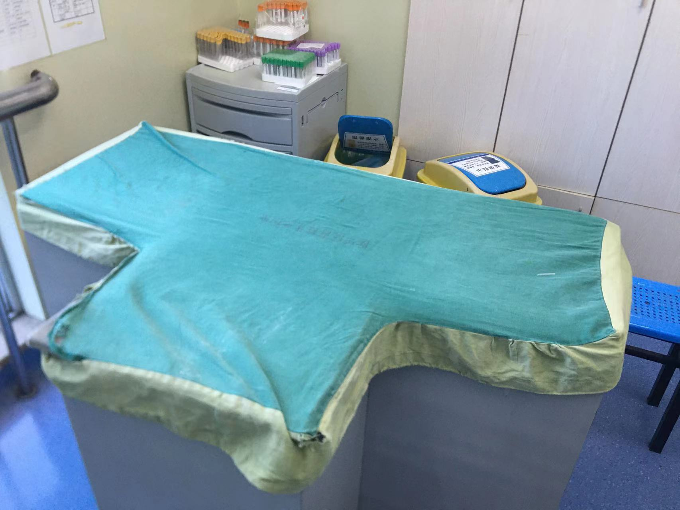

所有更换面皮采用优质超纤皮覆面，手感舒适，透气性好，皮面柔软光泽度好，颜色与原皮色相似，提供样品，质保期≥5年。

